ÅRSPLAN STJERNE

2022/2023
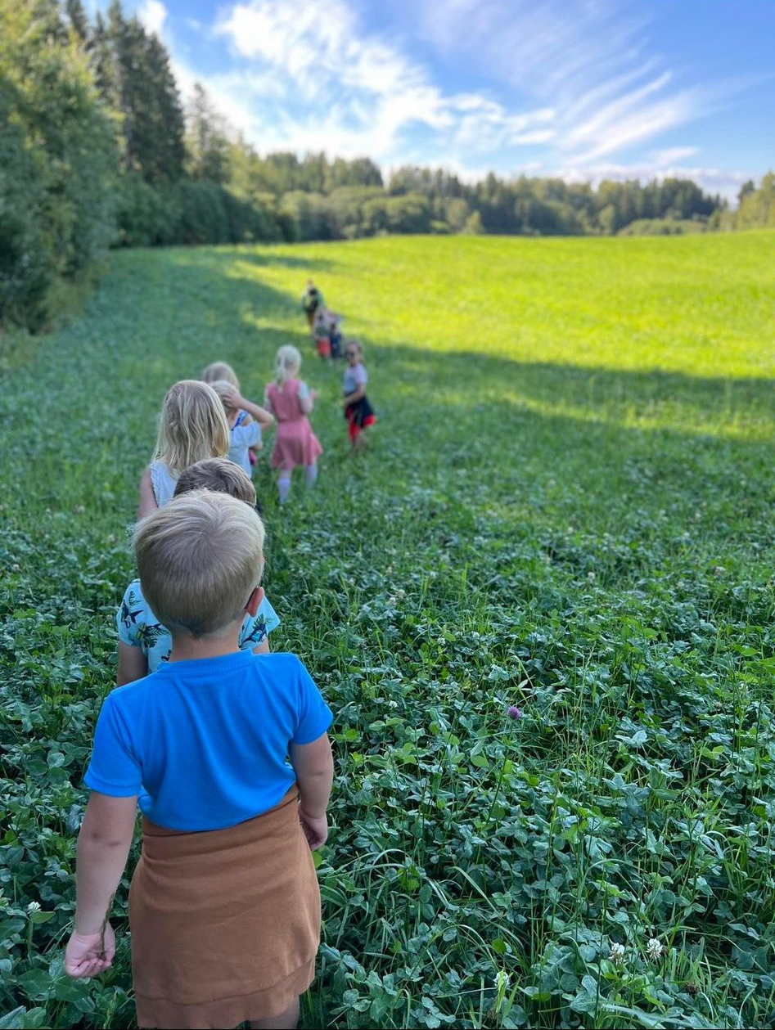

Innhold
ÅRSPLAN STJERNE 0
2022/2023 0
AVDELING STJERNE 2022/2023 3
August 5
Meg selv 5
Vennskap 5
Tur 5
Trampolineboka 5
SEPTEMBER 5
Høsten 5
Gå på turer 5
Førskolens stolpejakt 5
BRANNVERNUKE UKE 38 6
OKTOBER 6
FORUT barneaksjon 2022 6
NOVEMBER 6
Dinosaurer 6
Jul og adventforberedelser 6
DESEMBER 7
Jul 7
Kristen tro og tradisjon 7
JANUAR 7
Eventyr 7
FEBRUAR 7
Mattematikk 7
-Farger 7
- Former 7
- Tall 7
- Mengde/Måling 8
- Posisjon 8
Forskere 8
MARS 8
Språk 8
-Engelsk 8
Påskeforberedelser 8
APRIL 8
Påske 8
ABC 8
Skrivedans 9
MAI 9
Våren 9
Natur og Miljø 9
17. mai 9
Forberedelser til avslutning 9
JUNI 9
Sommeravslutning 9
Turer 9
JULI 9
Sommer I BARNEHAGEN og ferie 9
UKEN PÅ STJERNE: 10
Mandag 10
Tirsdag 10
Onsdag 10
Torsdag 10
Fredag 10
07.00 10
09.30 10
10.00 10
11.30 10
12.00 10
14.30 10
15.00 10
16.30 10
Mandag 10
Tirsdag 10
Onsdag: 10
Torsdag: 10
Fredag 10
Meny for Vang aktivitetsbarnehage 11
FØRSKolen 12
Lek og læring i skoleforberedende aktiviteter 12
PLAN OVERGANG BARNEHAGE SKOLE 14

AVDELING STJERNE 2022/2023

I år blir det 9 førskolebarn født i 2017 og 5 barn født i 2018 på avdeling Stjerne sammen med Julie, Monika og Kaja. Mats kommer også til å være fast vikar gjennom året. Denne årsplanen er en veileder for hva vi skal jobbe med dette barnehageåret og tar utgangspunkt i Rammeplan for barnehagen, 2017. I tillegg til at vi jobber ut fra rammeplanen har vi også flere andre verktøy vi anvender i barnehagen, noen av disse er Tarkus (Barnas Trafikkvenn), Trampolineboka (Aktivitetshefte for førskolebarn), Bee-boter (programerbare roboter), nettbrett, skrivedans, ForUt, Digisus og brettspill. Vedlagt finner dere også en oversikt over hva Hamar Kommune vil at alle førskolebarn skal ha sett på før skolestart. Kjernetiden i i barnehagen er 09.30-14-00, om dere skal levere eller hente etter eller før dette vil vi gjerne ha beskjed. På mandager er det badedag. Tirsdag og torsdager fokuserer vi på å dele i mindre grupper, i førskolegrupper og en gruppe med 2018 barna. Onsdager har vi aktiv dag, da benytter vi oss av gymsalen eller uteområdet. Vi kan gjøre alt fra å spille fotball, leke boksen går, skiskole, gymtime, stolpejakt eller en tur i skogen. Fredag er fast turdag, da tar vi på tursekken med matpakke og drikke i og utforsker alle fine turplasser vi har i nærområdet vårt. Noen ganger sier vi fra på forhånd om vi skal lage bål så de som vil kan ta med mat vi kan varme på bålet. Hver måned blir det sendt ut månedsbrev med mer detaljert info, vi vil også benytte messengergruppen for å gi info i starten av dette året før vi begynner å bruke MyKid (mer info om dette kommer).
Vi gleder oss til et nytt barnehageår med dere!
Monika, Kaja, Mats og Julie
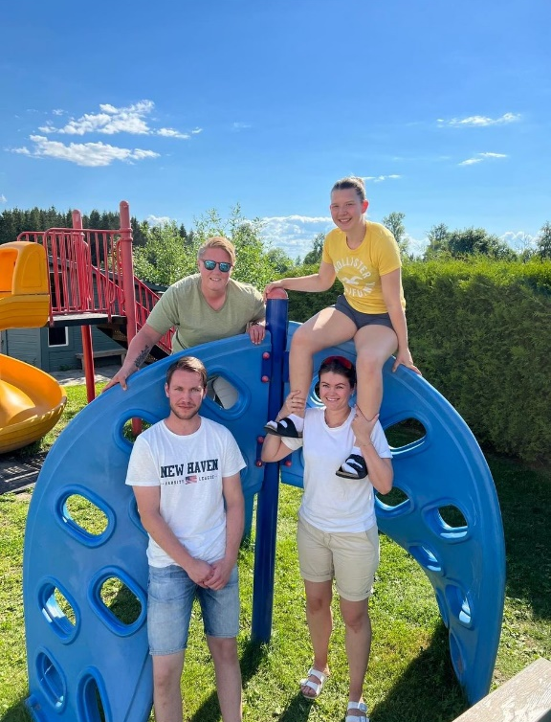

August  Meg selv  Vennskap  Tur  Trampolineboka | Vi skal bli kjent med egen identitet, og bevisstgjøre barna på hvem de er, hvem familien deres er, hvor de bor, høyde, hårfarge osv.  Vi ønsker at alle barna i gruppa vår skal ha noenlunde samme vennskapsfølelse for hverandre, da er det lettere for dem å inkludere hverandre i lek, omsorg og samtale. Vi skal passe på at man snakker pent til hverandre og lytter ordentlig til andre. Lære barna å samarbeide og å invitere andre inn i leken (ikke bare måtte spørre om å få være med): “Vil du være med å leke?”, “Skal vi leke sammen?”. Vennskap bidrar til en følelse av deltakelse og fellesskap som igjen bidrar til positiv selvfølelse. Å tilhøre en gruppe gir barn trygghet og sosial tilknytning. I barnehagen skal alle barn kunne erfare å være betydningsfulle for fellesskapet, og å være i positivt samspill med barn og voksne. Barnehagen skal legge til rette for utvikling av vennskap og sosialt fellesskap. Vi skal støtte barns selvfølelse, samtidig som de skal få hjelp til å mestre balansen mellom å ivareta ta egne behov og ta hensyn til andres behov. Vi kommer også til å ha fokus på å komme inn i gode rutiner på ny avdeling, bli trygge og godt kjent med hverandre. Vi skal legge grunnlaget for hvordan vi ønsker at dette året skal være.
SEPTEMBER  Høsten  Gå på turer  Førskolens stolpejakt  BRANNVERNUKE UKE 38 | Barna skal bli kjent med og få kunnskap om planter, dyr og dyreliv, årstider og vær. De skal bli glade i naturen og få erfaringer med den som fremmer evnen til å oppholde seg der i ulike årstider. Det blir mange turer ut i skogen i denne perioden. Dette er for at barna skal få naturopplevelser, og vi skal bruke naturen som arena for lek, undring, Innsekter utforsking og læring. Vi skal plukke av det naturen kan by på av frukt og bær, noe som alltid er veldig stas for barna. Barnehagen skal bidra til at barna får gode erfaringer med friluftsliv og uteliv året rundt. Vi skal se litt nærmere på noen av de minste skapningene som kryper og går rundt oss. Vi ser at dette er noe som engasjerer og fenger barna, og vi skal hjelper dem til å tilegne seg litt mer opplevelser og kunnskaper innen dette feltet. Vi tar utgangspunkt i hva vi finner, og tar med oss det inn i både formingsaktiviteter, samlingsstunder og lek. Barnehagen skal bidra til at barna opplever og utforsker naturen og naturens mangfold, og at de får kunnskap om dyr og dyrelivv.  Førskolen skal lage en stolpejakt. Vi dekorerer hver vår stolpe og plasserer de ut i nærmiljøet for å så gå tur og finne igjen stolpene.  Uke 38 er det brannvernuke i barnehagen. Vi skal blant annet ha brannøvelse og bruke det pedagogiske opplegget Brannbamsen Bjørnis.  Planleggingsdag 22. september
OKTOBER  FORUT barneaksjon 2022 | Foruts barneaksjon har som mål og gi barn kjennskap til andre kulturer og hvordan barn i andre land lever. De ønske å skape nysgjerrighet og engasjement gjennom møte med jevnaldrende for å gi kunnskap om globale forskjeller ulikeheter og sammenhenger på et nivå som barn i Norge forstår og synes er spennende.  Vi skal i oktober bli kjent med «Biswas og de magiske fjellene».  Rammeplanen sier at «Barnehagen skal fremme respekt for menneskeverdet ved å synliggjøre, verdsette og fremme mangfold og gjensidig respekt. Barna skal få oppleve at det finnes mange måter å tenke, handle og leve på. Samtidig skal barnehagen gi felles erfaringer og synliggjøre verdien av fellesskap. Barnehagen skal vise hvordan alle kan lære av hverandre og fremme barnas nysgjerrighet og undring over likheter og forskjeller. Barnehagen skal bidra til at alle barn føler seg sett og anerkjent for den de er, og synliggjøre den enkeltes plass og verdi i fellesskapet» og at «Barnehagen skal fremme likeverd og likestilling uavhengig av kjønn, funksjonsevne, seksuell orientering, kjønnsidentitet og kjønnsuttrykk, etnisitet, kultur, sosial status, språk, religion og livssyn. Barnehagen skal motvirke alle former for diskriminering og fremme nestekjærlighet».  Vi skal også ha en innsamling til inntekt for FORUTs prosjekter for barn i Nepal og andre samarbeidsland.
NOVEMBER  Dinosaurer  Jul og adventforberedelser | Vi har opplevd at dinosaurer er noe som fenger barna, og vi ønsker å fordype oss i dette. Vi har jobbet med dette tidligere med stor suksess. Målet med dette temaet, er å ta for oss noe som interesserer barna, og ta deres initiativ i forhold til hvordan vi arbeider med det. Barnehagen skal gi barn mulighet til medvirkning, personalet skal ta i bruk varierte arbeidsmåter, og de skal tilpasses enkeltbarn, barnegruppen og lokalmiljøet. Valg av arbeidsmåter gir muligheter for å gjøre barnehagens innhold spennende og variert.  Vi begynner også med juleforberedelser allerede i november da vi ser at desember ofte blir travel. Vi ønsker å skape ro og spenning i barnehagen da dette ofte er en travel tid.  Planleggingsdag 25. november
DESEMBER  Jul  Kristen tro og tradisjon | Desember er en måned preget av hemmeligheter, forventninger og juletradisjoner i barnehagen. Måneden kommer til å bli brukt til dette. advent og forberedelser står fokus. Vi ønsker også å se litt på kristen tro og tradisjon. Barnehagen skal i følge rammeplanen gjennom arbeidet med etikk, religion og filosofi gi barna kjennskap til og markere merkedager, høytider og tradisjoner i den kristne kulturarven og andre religioner og livssyn som er representert i barnehagen. Barna skal få anledning og ro til undring og refleksjoner rundt eksistensielle, etiske og filosofiske spørsmål.  Det blir en tur til kirken med julegudstjeneste for barna . Det har vi vært de siste årene, og det har vært veldig hyggelig både for store og små.  Lucia 13. desember  Forestillingen «Lussi» på domkirkeodden 8. desember for førskolegruppen.  Nissefest
JANUAR  Eventyr | Vi skal bruke første del av året på å fordype oss i eventyr og alle de ulike figurene vi møter der. Målet med prosjektet er å ende opp med en liten forestilling i tillegg til at barna skal sitte igjen med en god kjennskap til forskjellige eventyr vi har jobbet med. Barna skal i følge rammeplanen få opplevelser med kunst, kultur og kreativitet. Dette kan legge grunnlag for tilhørighet, deltakelse og eget skapende arbeid. Det skal legges til rette for samhørighet og kreativitet ved å bidra til at barna får være sammen om å oppleve og skape kunstneriske og kulturelle uttrykk. De skal få ta i bruk fantasi, kreativ tenkning og skaperglede, gjennom uttrykksformer som blant annet tegning, maling, forming, dans, musikk og sang. Vi skal også bidra til at barna blir kjent med bøker, sanger, bilder, media m.m. Å være sammen om kulturelle opplevelser og å gjøre eller skape noe felles, bidrar til samhørighet
FEBRUAR  Mattematikk  -Farger  - Former  - Tall  - Mengde/Måling  - Posisjon  Forskere | Barn er tidlig opptatt av tall, telling, rom og former. Barnehagen han ansvar for å oppmuntre barnas egen utforskning og legge til rette tidlig og god stimulering. Barna skal gjennom lek: - Utvikle sin matematiske kompetanse - Tilegne seg gode og anvendbare matematiske begreper - Oppleve glede over å utforske og leke med tall og former - Erfare, utforske og leke med former og mønster - Erfare ulike størrelser, former og mål gjennom å sortere og sammenlign  Vi skal også være forskere denne måneden, og utføre ulike forskningsprosjekt.
MARS  Språk  -Engelsk  Påskeforberedelser | Å støtte barns tilegnelse av språk er en kjerneoppgave i barnehagen. Alle de voksne er språklige forbilder, - Bevisstgjøre barna om at det finnes forskjellige språk. - Bli kjent med engelske sanger og regler - Vekke nysgjerrighet, og dermed lysten til å finne ut hva ting heter på engelsk Som til jul skal vi se litt på kristen tro og tradisjon. Barnehagen skal i følge rammeplanen gjennom arbeidet med etikk, religion og filosofi gi barna kjennskap til og markere merkedager, høytider og tradisjoner i den kristne kulturarven og andre religioner og livssyn som er representert i barnehagen. Barna skal få anledning og ro til undring og refleksjoner rundt eksistensielle, etiske og filosofiske spørsmål. Vi kommer til å lage litt påskepynt og kose oss med det. Det blir også mest sannsynlig en tur til kirka for påskesamling.
APRIL  Påske  ABC  Skrivedans | Som til jul skal vi se litt på kristen tro og tradisjon. Barnehagen skal i følge rammeplanen gjennom arbeidet med etikk, religion og filosofi gi barna kjennskap til og markere merkedager, høytider og tradisjoner i den kristne kulturarven og andre religioner og livssyn som er representert i barnehagen. Barna skal få anledning og ro til undring og refleksjoner rundt eksistensielle, etiske og filosofiske spørsmål. Vi kommer til å lage litt påskepynt og kose oss med det. Det blir også mest sannsynlig en tur til kirka for påskesamling.  Tidlig og god språkstimulering er en viktig del av barnehagens innhold. I følge rammeplanen skal barnehagen gjennom arbeid med kommunikasjon, språk og tekst bidra til at barna får utforske og utvikle sin språkforståelse, språkkompetanse og et mangfold av kommunikasjonsformer. Barnehagen skal bidra til at barn leker med språk, symboler, og tekst samt stimulere til språklig nysgjerrighet bevissthet og utvikling. Barna skal kunne bruke sitt språk for å uttrykke følelser, tanker, meninger og erfaringer på ulike måter. De skal bli fortrolige med symboler som tallsiffer og bokstaver, samt kunne lytte til lyder og rytme i språket. Vi ønsker at barna skal - Gjenkjenne noen bokstaver - Skrive navnet sitt - Få litt erfaring med lese – og skrivetrening - Oppleve spenning og glede ved høytlesning, fortellinger, sang og samtale.  Skrivedans er et samspill mellom lek musikk og bevegelse. Det er en metode for å gjøre barna fortrolige med skrivebevegelser og bokstavformn. Barna får med dette utviklet fin og grovmotorikken sin samtidig som det skal hjelpe barn til å bruke fantasien sin.
MAI  Våren  Natur og Miljø  17. mai  Forberedelser til avslutning | Denne måneden skal vi se på hva som skjer om våren, og i år skal vi fokusere på miljøet. Vi skal se hva som kommer frem da snøen smelter, og prøve å finne ut hvorfor det er så viktig å kaste søppelet på riktig sted. Opplevelser og erfaringer i naturen kan fremme forståelse for naturens egenart og barnas vilje til å verne om naturresursene, bevare biologisk mangfold og bidra til en bærekraftig utvikling. Barnehagen skal legge til rette for at barna skal bli kjent med og få forståelse for planter og dyr, årstider og vær. Endelig kan vi finne frem joggesko og ta hyppigere turer ut i skogen for å følge med i fuglekasser og begynne å plukke blomster.
JUNI  Sommeravslutning  Turer | Juni betyr siste innspurt for førskolegjengen, og vi skal bruke god tid på forberedelser til dette. Vi går på besøk til Lunden gjerne flere turer, og vi satser på at vi også i år får til en egen avslutningstur for førskolegruppe. Kanskje til Anker´n igjen, eller noe lignende. Vi skal øve på noen sanger til avslutning, forberede til avslutningsmiddag og overnatting. Erfaringsmessig så går denne måneden veldig fort.
JULI  Sommer I BARNEHAGEN og ferie | Barnehagen har stengt uke 28, 29 og 30.

UKEN PÅ STJERNE:
 | Mandag | Tirsdag | Onsdag | Torsdag | Fredag
07.00 | Barnehagen åpner  Frokost  Lek | Barnehagen åpner  Frokost  Lek | Barnehagen åpner  Frokost  Lek | Barnehagen åpner  Frokost  Lek | Barnehagen åpner  Frokost  Lek
09.30 | Samling | Samling | Samling | Samling | Samling
10.00 | Badedag | Grupper | Aktiv dag | Grupper | Turdag
11.30 | Lunsj  Brødmat | Lunsj  Brødmat | Lunsj  Varmmat | Lunsj  Varmmat | Lunsj  Matpakkedag
12.00 | Utetid | Utetid | Utetid | Utetid | Turdag
14.30 | Fruktmåltid | Fruktmåltid | Fruktmåltid | Fruktmåltid | Matpakke
15.00 | Hvilestund  Lek | Hvilestund  Lek | Hvilestund  Lek | Hvilestund  Lek | Hvilestund  Lek
16.30 | Barnehagen stenger | Barnehagen stenger | Barnehagen stenger | Barnehagen stenger | Barnehagen stenger
Mandag: Badedag. Vi bader i to grupper før mat. Vi skal ha både litt svømmeundervisning og frilek i vannet dette året.
Tirsdag: Vi deler Stjernebarna inn i grupper. 2018 barna kommer til å være med 2018 barna fra sol på tirsdager og førskolebarna for seg. Monika kommer til å ha ansvar for 2018 barna, og Kaja og Julie kommer til å være med førskolegruppen denne dagen. Noen ganger bytter vi litt på. Førskolegruppen kommer til å jobbe med trampoline boken i hovedsak og 2018 har et eget opplegg.
Onsdag: Vi har gym inne i gymsalen eller har en aktivitet ute sammen. Det kan være gymtime, yoga, dans, hinderløype, slynger eller boksen går, gjemsel, skiskole, skøytedag, stolpejakt, tur eller ballspill.
Torsdag: Samme som tirsdag. Vi deler førskolebarn og 2018 barna.
Fredag: Vår faste turdag. Vi kommer til å bruke nærmiljøet mest, og har mange fine turmuligheter i skog og mark rundt barnehagen vår. Om vinteren kan vi gå på ski eller til skøytebanen. På høsten og våren er det mange fine plasser i skogen å besøke. Førskolen har også fått plass på svømming fredager i ankerskogen fra uke 46. Da tar vi buss fra barnehagen og er tilbake til barnehagen igjen rundt kl 15. De som ønsker å hente i Ankerskogen kan gjøre det.

Meny for Vang aktivitetsbarnehage
Vi har som mål og servere sunne og ernæringsmessige gode måltider.
Vi er medlem av «sunnerebarn» Og vil i høst ekstra ha opplæring og fokus på dette.
Vi bytter ut noen varer, men de aller fleste er «godkjente» varer. Vi legger inn litt ekstra på frukt og grønt-
 | MANDAG | TIRSDAG | ONSDAG | TORSDAG | FREDAG
UKE 35  37-42-47 | Brødmåltid | Brødmåltid med nybakt havrebrød | Havregrøt | Fiskepinner  Grønnsaker/ pasta | Matpakke
UKE 36 -38-48 | Havregrøt | likt | Tomatsuppe med focaccia | Laks eller ørret ris og grønnsaker | Matpakke
UKE 37-39-44 | Brødmåltid | likt | Havregrøt | Karbonder pasta og grønnsaker | Matpakke
UKE 38 -40-45 | Havregrøt | likt | Tomatsuppe med focaccia | Fiskekaker | Matpakke
UKE 39-41-46 | Brødmåltid | likt | Koseuke  Chicken nuggets /  Taco  Pizza  (Varierer) | Grønnsaksuppe med litt ulikt innhold.  Knekkebrød | Matpakke
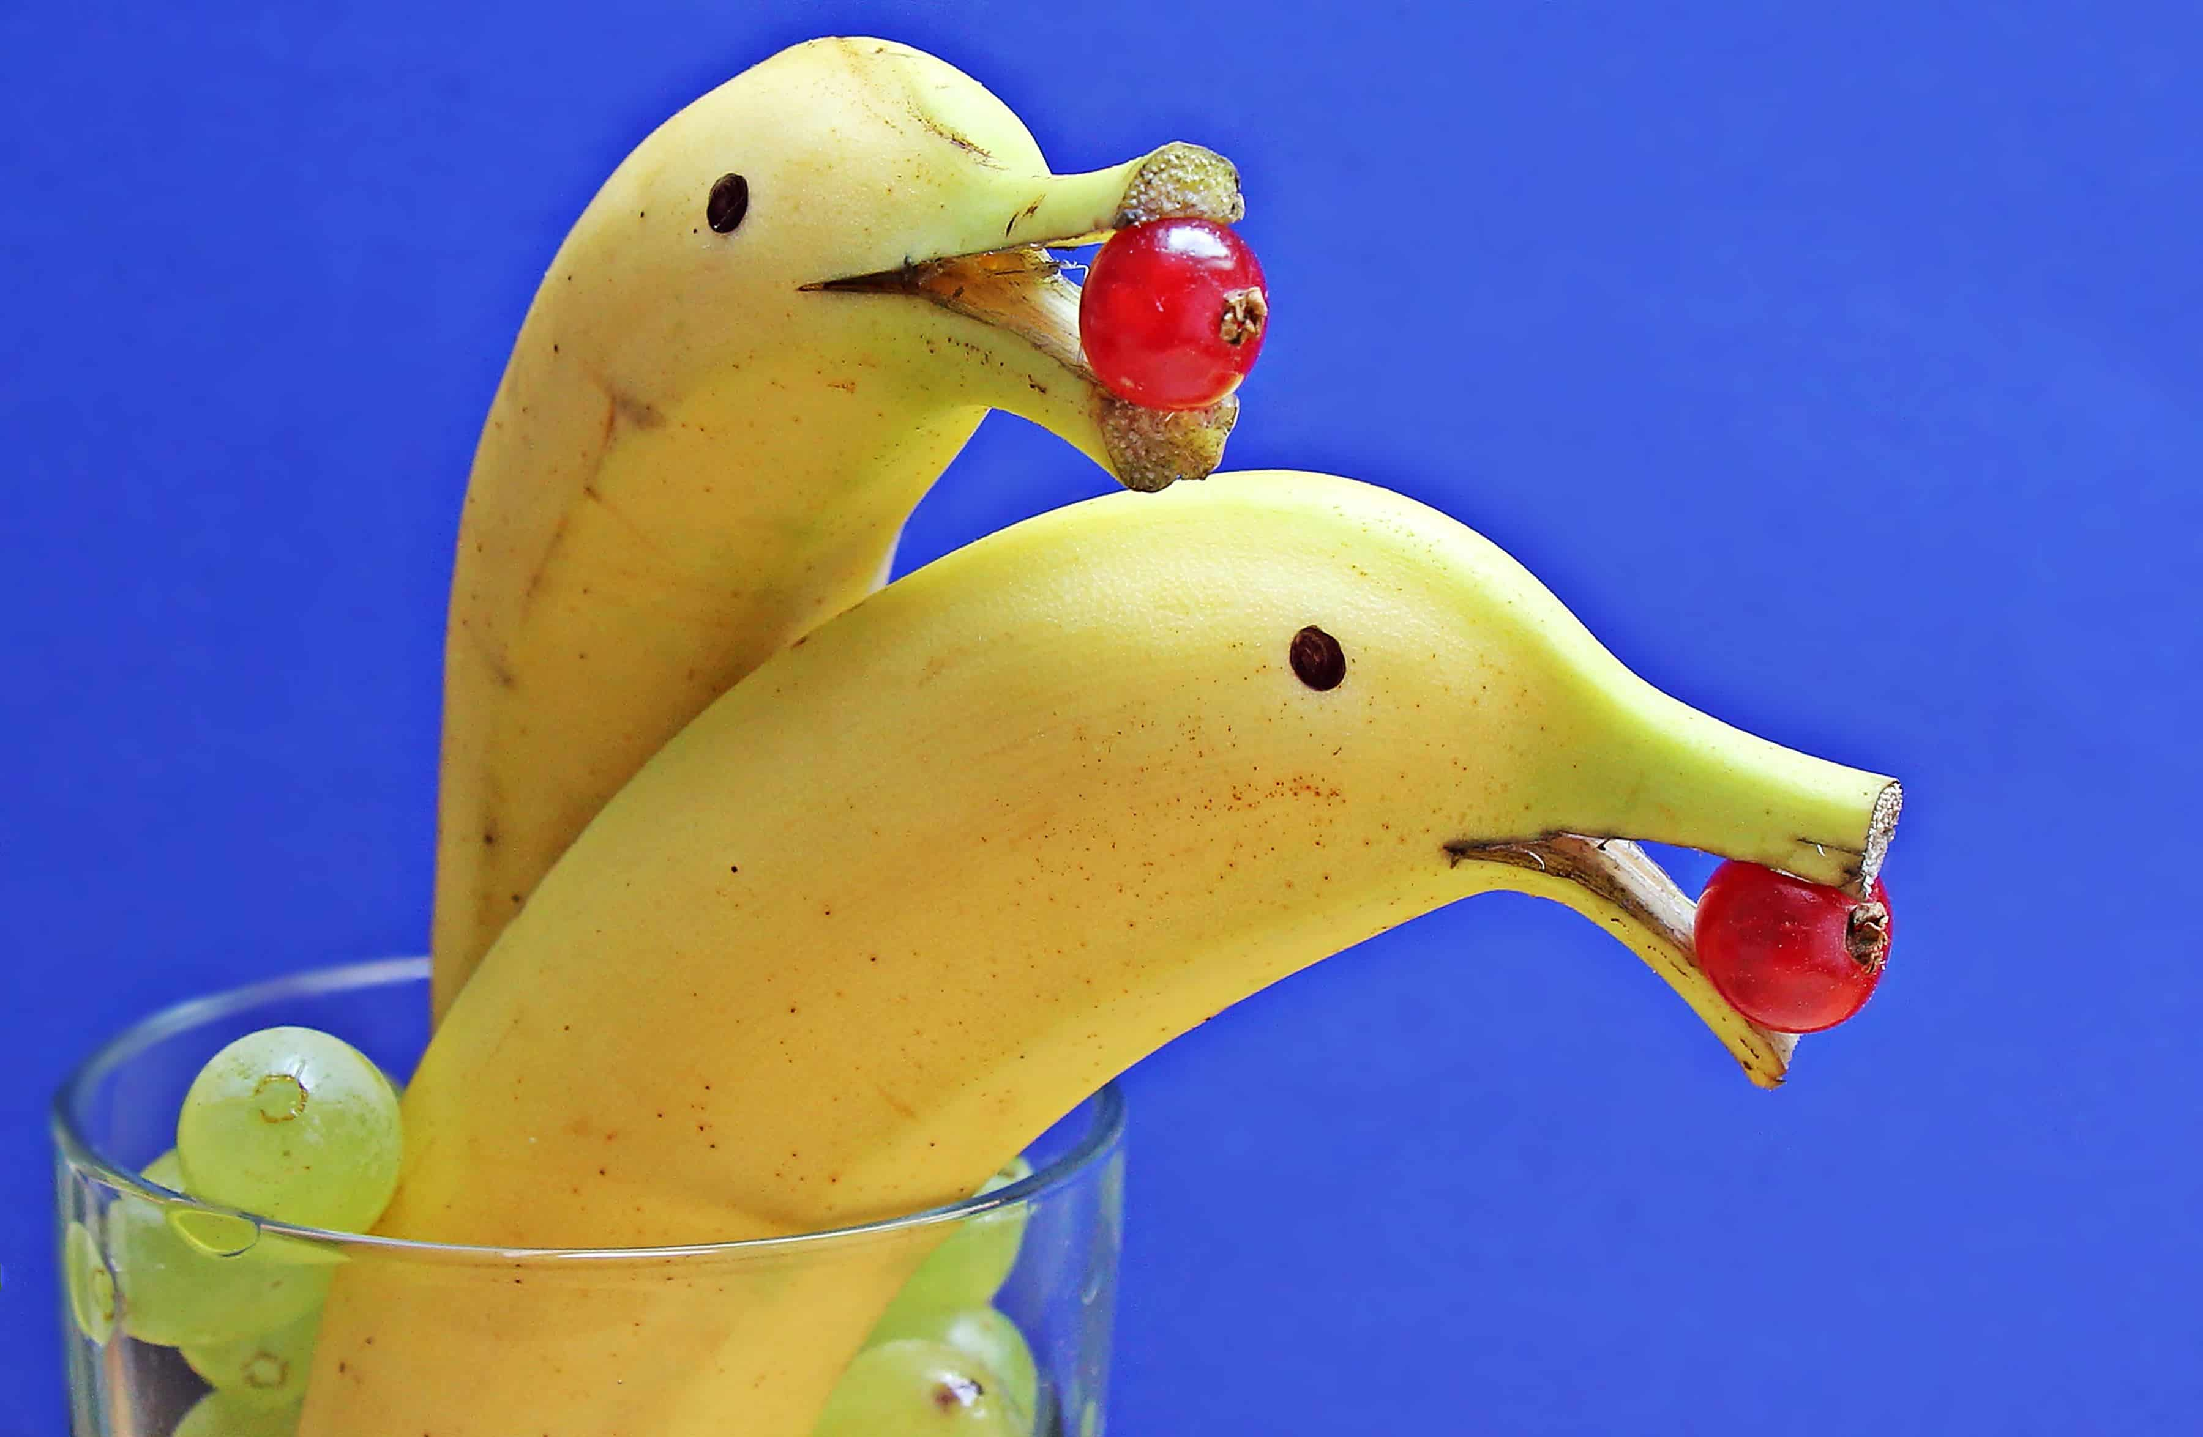
14.30 måltidet vil variere mellom ostesmørbrød, knekkebrød, kornblandinger og rester etter 1 måltidet. Fiskekaker er blant annet veldig populært på brødsk

FØRSKolen

Lek og læring i skoleforberedende aktiviteter

Dette heftet inneholder ni områder som beskriver de basisferdigheter barna i barnehagen skal ha kjennskap til før skolestart. (Jfr. Rammeplanen) Under hvert område skisseres det noen målsetninger som skal følges, og forslag til metoder som kan brukes. Alle barnehager skal gjennom arbeidet med de eldste barna oppfylle målsetningene innenfor områdene. Hvordan dette gjennomføres med hensyn til tidsbruk og organisering, er opp til den enkelte barnehage. Dette skal være forpliktende for den enkelte barnehage, og det skal gi skolen og foreldrene informasjon om hva barna skal ha vært igjennom før skolestart. (Hamar kommune, mars 2010)

Basisferdigheter for de eldste i barnehagen:
- ABC – hva er det?
- 0 1 2 3 4 5 6 7 8 9
- Tid
- Trafikk
- Jeg vil – jeg kan
- Du og jeg og vi...
- Det er sant at jeg fant...
- Jeg husker...
- Se, jeg kan tegne!

ABC – Hva er det?
Mål | Eksempler på metoder
- Gjennkjenne noen bokstaver  - Skrive navnet sitt  - Få erfaring med lese – og skrivetrening | - Alfabetsanger/-leker/-regler  - Lek og konstruksjon med klosser  - Maleaktiviteter  - Bokstavmemory  - Lage bokstavkunst  - Bruk av digitale verktøy  - Visualisering av bokstaver

0 1 2 3 4 5 6 7 8 9
Mål | Eksempler på metoder
- Gjenkjenne ulike tall  - Få erfaringer med  - Å telle  - Antall  - rekkefølge | - Sanger, rim og regler  - ”Mattepakken” og andre pedagogiske verktøy  - Bruke målebånd/tommestokk, linjal, terning etc.  - Visualisering av tallene  - Bruk av digitale verktøy
Tid
Mål | Eksempler på metoder
- Få kjennskap til begreper som:  - Årstidene  - Døgnrytme  - Kalender  - klokke | - Lek med timeglass  - Vekkeklokke  - Stoppeklokke  - Leker f.eks. ”gjemsel”. ”rødt lys” med mer.

Trafikk
Mål | Eksempler på metoder
- Få kjennskap til skoleveien  - Trafikkskilt  - Fotgjengerfelt  - Hvilken side av veien vi bruker  - Bruk av refleks | - Sanger og leker om trafikk  - Være medlem av barnas trafikklubb (”Tarkus”)  - Bruk av digitale verktøy

Jeg vil jeg kan
Mål | Eksempler på metoder
- Utvikle ferdigheter tilknyttet selvstendighet og selvhjulpenhet | - Av- og påkledning  - Hygiene  - Prøve seg på knepping, knyting, glidelås og lignende  - Hvilke klær passer til hvilket vær

Du og jeg og vi...
Mål | Eksempler på metoder
- Utvikle sosiale ferdigheter  - Utvikle evner til samspill og samarbeid  - Utvikle vennskap  - Lære gode måter for konfliktløsning | - Barneintervju  - Lek med bevisste voksne som veiledere  - Bruk av digitale verktøy  - Bruk av pedagogiske verktøy som f. Eks. ”steg for steg”

Språk
Mål | Eksempler på metoder
- Utvikle språklige ferdigheter | - Bruk av barnelitteratur  - Bruk av pedagogiske vertktøy som ”Snakkepakken”  - Rim, regler og sang  - Høytlesning  - Dramatisering

Jeg husker...
Mål | Eksempler på metoder
- Oppøve evnen til gjenfortelling  - Ta i mot beskjeder | - Leker (f.eks. ”Kims lek”)  - Spill (f.eks. ”Memory”, ”Stigespill”, ”Uno”)  - Lese kapittelbøker  - Sanger, rim og regler  - Bruk av digitale verktøy

Se, jeg kan tegne!
Mål | Eksempler på metoder
- Utvikle tegneferdigheten og øve på blyantgrep | - Figurativ tegning  - Frihåndstegning  - Stillebentegning  - ”Fra inntrykk til uttrykk”

PLAN OVERGANG BARNEHAGE SKOLE

Link:
Plan overgang barnehage - skole-SFO.pdf (hamar.kommune.no)

